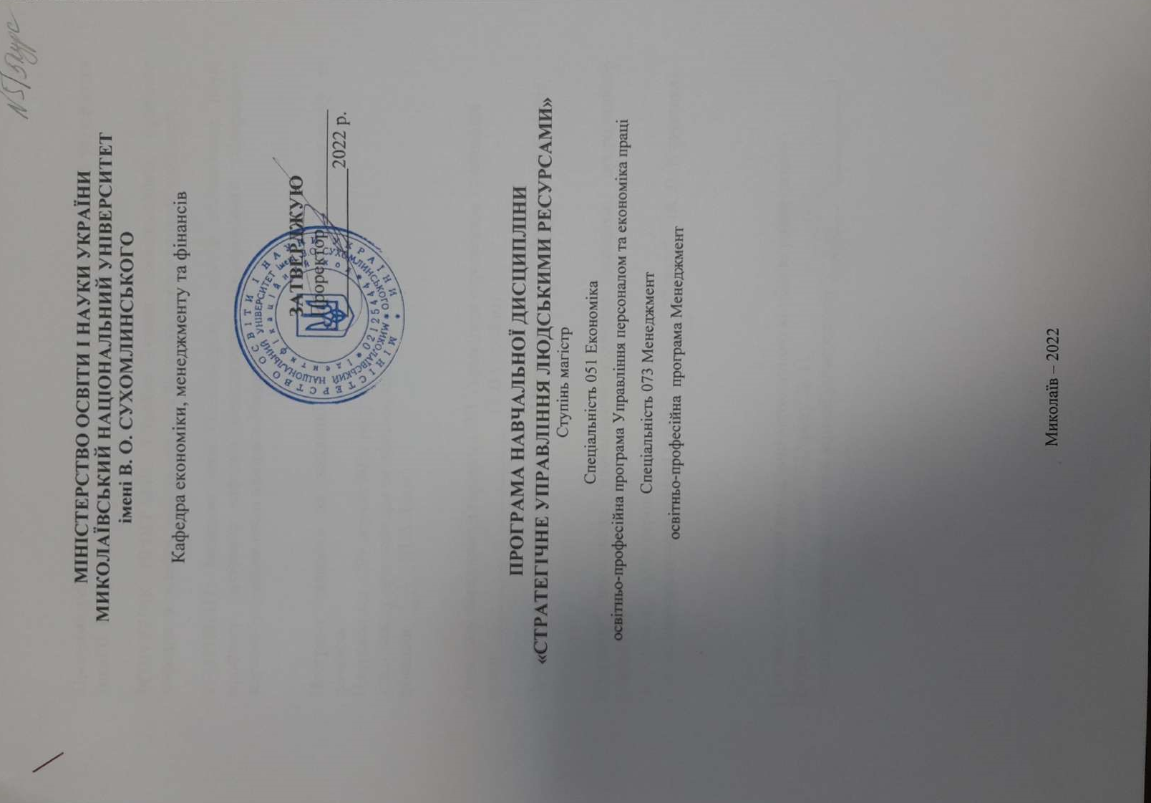
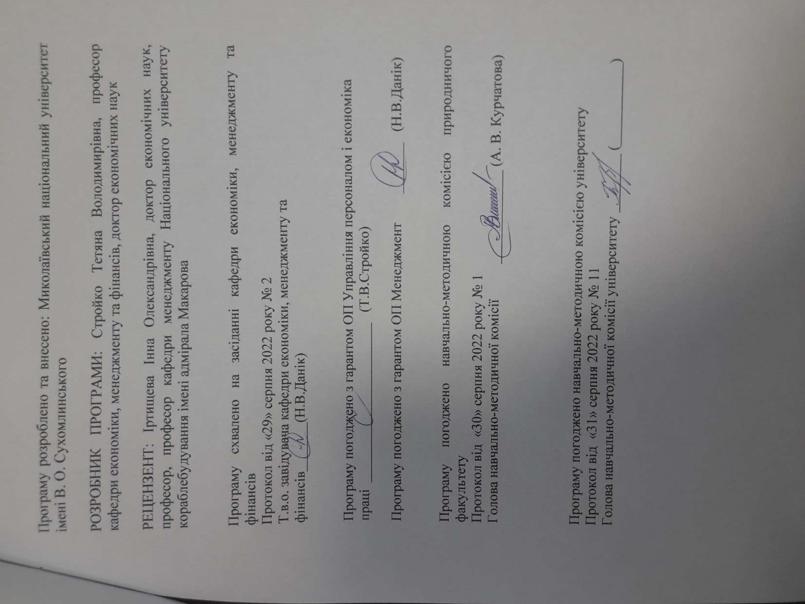

Анотація

Трансформація української економіки та її глобалізація пов’язана зі змінами багатьох механізмів управління виробництвом, фінансами, закупівлями тощо, які мають специфічні особливості при реалізації проектів, або тимчасових заходів, що здійснюються для створення тих чи інших унікальних продуктів або послуг в результаті інвестиційної діяльності. Методологія проектного підходу в міжнародній інвестиційній діяльності полягає в невизначеності, що є об’єктивним чинником і пов’язана з імовірністю та ризиком, з одного боку, а з іншого – з обмеженістю ресурсів та необхідністю їх оптимізації. В зв’язку з цим погляд на міжнародний інвестиційний проект як на керовану зміну початкового стану будь-якої економічної системи (наприклад, підприємства), пов’язану з витратами часу та коштів за заздалегідь розробленими правилами в рамках бюджету та інших обмежень, є основним змістом навчальної дисципліни «Управління міжнародними інвестиційними проектами».
Ключові слова: інвестиційні проекти, проектна діяльність, управління інвестиційними проектами, інвестиційна діяльність, проектний підхід.

Annotation
The transformation of the Ukrainian economy and its globalization is associated with changes in many mechanisms for managing production, finance, procurement, etc., which have specific features in the implementation of projects, or temporary measures taken to create certain unique products or services as a result of investment activities. The methodology of the project approach in international investment activities is uncertainty, which is an objective factor and is associated with probability and risk, on the one hand, and on the other - with limited resources and the need to optimize them. In this regard, the view of the international investment project as a controlled change in the initial state of any economic system (eg, enterprises), associated with the cost of time and money according to pre-developed rules within the budget and other constraints, is the main content discipline "Management of international investment projects".
Key words: investment projects, project activity, investment project management, investment activity, project approach.

1.Мета, завдання навчальної дисципліни та очікувані результати
Мета курсу: формування у студентів теоретичних і практичних навичок щодо діяльності у сфері управління міжнародними інвестиційними проектами, проектного аналізу, розробки проектів та складання бізнес-планів на основі загальноприйнятих в світовій практиці методичних та практичних підходів.
Завдання курсу:
- розумінні сутності міжнародного інвестиційного проектування як складової інвестиційного менеджменту підприємств;
- вмінні системного поєднання основних положень стратегічного розвитку підприємств, маркетингового аналізу, фінансового аналізу та планування, формування бізнес-плану діяльності;
- набутті практичних навичок розробки інвестиційних проектів;
- розумінні сутності управління реалізацією міжнародного інвестиційного проекту.
Передумови для вивчення дисципліни:
Історія економіки та економічної думки, політекономія, мікро- та макроекономіка, маркетинг, менеджмент.
Навчальна дисципліна складається з 6-ти кредитів.
Програмні результати навчання:
072 Фінанси, банківська справа та страхування
ПРН 2. Проводити дослідження, генерувати нові ідеї, здійснювати інноваційну діяльність.
ПРН 9. Демонструвати навички самостійної роботи, гнучкого мислення, відкритості до нових знань, оцінювати результати автономної роботи і нести відповідальність за особистий професійний розвиток.
ПРН 13. Використовувати фундаментальні закономірності розвитку фінансів, банківської справи та страхування у поєднанні з дослідницькими і управлінськими інструментами для здійснення професійної та наукової діяльності.
ПРН 10. Обирати методи адаптації та напрями використання міжнародних стандартів та нормативів в професійній діяльності.
ПРН 11. Розробляти проекти у сфері фінансів, банківської справи та страхування та управляти ними.
073 Менеджмент
ПРН 2. Ідентифікувати проблеми в організації та обґрунтовувати методи їх вирішення;
ПРН 3. Проектувати ефективні системи управління організаціями;
ПРН 4. Обґрунтовувати та управляти проектами, генерувати підприємницькі ідеї;
ПРН 5. Планувати діяльність організації в стратегічному та тактичному розрізах;
ПРН 6. Мати навички прийняття, обґрунтування та забезпечення реалізації управлінських рішень в непередбачуваних умовах, враховуючи вимоги чинного законодавства, етичні міркування та соціальну відповідальність;
ПРН 7. Організовувати та здійснювати ефективні комунікації всередині колективу, з представниками різних професійних груп та в міжнародному контексті;
051 Економіка
ПРН 1.Формулювати, аналізувати та синтезувати рішення науково-практичних проблем.
ПРН 2. Розробляти, обґрунтовувати і приймати ефективні рішення з питань розвитку соціально-економічних систем та управління суб’єктами економічної діяльності.
ПРН 4. Розробляти соціально-економічні проєкти та систему комплексних дій щодо їх реалізації з урахуванням їх цілей, очікуваних соціально-економічних наслідків, ризиків, законодавчих, ресурсних та інших обмежень.
ПРН 7.Обирати ефективні методи управління економічною діяльністю, обґрунтовувати пропоновані рішення на основі релевантних даних та наукових і прикладних досліджень.
ПРН 8. Збирати, обробляти та аналізувати статистичні дані, науково-аналітичні матеріали, необхідні для вирішення комплексних економічних завдань.
ПРН 9.Приймати ефективні рішення за невизначених умов і вимог, що потребують застосування нових підходів, методів та інструментарію соціально-економічних досліджень.
ПРН 10. Застосовувати сучасні інформаційні технології та спеціалізоване програмне забезпечення у соціально-економічних дослідженнях та в управлінні соціальноекономічними системами.
ПРН 11. Визначати та критично оцінювати стан та тенденції соціально-економічного розвитку, формувати та аналізувати моделі економічних систем та процесів.
ПРН 12. Обґрунтовувати управлінські рішення щодо ефективного розвитку суб’єктів господарювання, враховуючи цілі, ресурси, обмеження та ризики.
ПРН 13. Оцінювати можливі ризики, соціально-економічні наслідки управлінських рішень.
1.Згідно з вимогами освітньо-професійної програми студент оволодіває такими компетентностями:
І. Загальнопредметні:
072 Фінанси, банківська справа та страхування
ЗК4. Здатність вести переговори та розв’язувати конфлікти.
ЗК7. Здатність працювати у міжнародному просторі.
073 Менеджмент
ЗК2. Здатність до спілкуватися з представниками інших професійних груп різного рівня (з експертами з інших галузей знань/видів економічної діяльності);
ЗК4. Здатність мотивувати людей та рухатися до спільної мети; ЗК5. Здатність діяти на основі етичних міркувань (мотивів);
ЗК6. Здатність генерувати нові ідеї (креативність);
ЗК7. Здатність до абстрактного мислення, аналізу та синтезу
051 Економіка
ЗК1. Здатність генерувати нові ідеї (креативність).
ЗК2.Здатність до абстрактного мислення, аналізу та синтезу.
ЗК3.Здатність мотивувати людей та рухатися до спільної мети.
ЗК4.Здатність спілкуватися з представниками інших професійних груп різного рівня (з експертами з інших галузей знань/видів економічної діяльності).
ЗК5. Здатність працювати в команді.
ЗК6.Здатність розробляти та управляти проєктами.

ІІ. Фахові:
072 Фінанси, банківська справа та страхування
ФК4. Здатність застосовувати управлінські навички у сфері фінансів, банківської справи та страхування
ФК5. Здатність оцінювати дієвість наукового, аналітичного і методичного інструментарію для обґрунтування управлінських рішень у сфері фінансів, банківської справи та страхування.
ФК7. Здатність використовувати положення і методи дослідження інших наук для розв’язання професійних та наукових задач у сфері фінансів, банківської справи та страхування.
073 Менеджмент
ФК 1. Здатність обирати та використовувати концепції, методи та інструментарій менеджменту, в тому числі у відповідності до визначених цілей та міжнародних стандартів;
ФК 2. Здатність встановлювати цінності, бачення, місію, цілі та критерії, за якими організація визначає подальші напрями розвитку, розробляти і реалізовувати відповідні стратегії та плани;
ФК 4. Здатність до ефективного використання та розвитку ресурсів організації;
ФК 7. Здатність розробляти проекти, управляти ними, виявляти ініціативу та підприємливість;
051 Економіка
ФК1.Здатність застосовувати науковий, аналітичний, методичний інструментарій для обґрунтування стратегії розвитку економічних суб’єктів та пов’язаних з цим управлінських рішень.
ФК3.Здатність збирати, аналізувати та обробляти статистичні дані, науково-аналітичні матеріали, які необхідні для розв’язання комплексних економічних проблем, робити на їх основі обґрунтовані висновки.
ФК4.Здатність використовувати сучасні інформаційні технології, методи та прийоми дослідження економічних та соціальних процесів, адекватні встановленим потребам дослідження.
ФК6.Здатність формулювати професійні задачі в сфері економіки та розв’язувати їх, обираючи належні напрями і відповідні методи для їх розв’язання, беручи до уваги наявні ресурси.
ФК7.Здатність обґрунтовувати управлінські рішення щодо ефективного розвитку суб’єктів господарювання.
ФК8.Здатність оцінювати можливі ризики, соціальноекономічні наслідки управлінських рішень.
ФК9.Здатність застосовувати науковий підхід до формування та виконання ефективних проектів у соціально-економічній сфері.
2.Інформаційний обсяг навчальної дисципліни.

Тема 1 . Основи управління проектами
Тема 2. Основи інвестиційної діяльності та інвестиційного аналізу
Тема 3. Базові положення розробки та аналізу міжнародних інвестиційних проектів
Тема 4. Маркетингова стратегія підприємства, планування та підготовка проектних рішень
Тема 5. Проектне фінансування та управління вартістю проекту
Тема 6. Критерії ефективності інвестиційного проекту і методи їх оцінки
Тема 7. Аналіз беззбитковості та цільове планування прибутку в інвестиційному проектуванні
Тема 8. Бізнес-план інвестиційного проекту та технологія його розробки
Тема 9. Основні форми організаційної структури проектів
Тема 10. Управління розподілом ресурсів у проекті
Тема 11. Управління ризиками в проекті
Тема 12. Управління командою проекту

Програма навчальної дисципліни
072 «Фінанси, банківська справа та страхування»
073 «Менеджмент»
051 «Економіка»

Кредит 1. Теоретичні засади управління проектами та інвестиційної діяльності

Тема 1 . Основи управління проектами
Концепція управління інвестиційним проектом. Поняття проекту, його відмінність від плану та програми. Ознаки проекту. Мета та характеристика проекту як системи. Класифікація проектів. Проектний цикл. Структура та середовище проекту. Учасники проекту. Результат проекту. Функції та підсистеми управління проектами.
Тема 2. Основи інвестиційної діяльності та інвестиційного аналізу
Економічний зміст та роль інвестиційного проекту в інвестиційній діяльності. Класифікація інвестиційних проектів. Концепція та оцінки інвестиційної привабливості країни, регіону, галузі, підприємства.
Міжнародні інвестиційні проекти, їх ознаки та особливості реалізації. Досвід управління проектами в різних країнах.

Кредит 2. Розробка та підготовка інвестиційних проектів
Тема 3. Базові положення розробки та аналізу міжнародних інвестиційних проектів
Методологія та принципи проектного аналізу. Поняття вигод та затрат у проектному аналізі. Альтернативна вартість як основна концепція прийняття інвестиційних рішень. Концепція зміни вартості грошей у часі та її застосування у проектному аналізі. Процес компаундування та дисконтування як інструментарій проектного аналізу. Грошовий потік та його розрахунки в інвестиційному проектуванні.
Основи комерційного аналізу проекту. Основи технічного аналізу проекту. Основи інституційного аналізу проекту. Основи фінансового аналізу проекту. Основи економічного аналізу проекту. Основи аналізу ризиків.
Тема 4. Маркетингова стратегія підприємства, планування та підготовка проектних рішень
Місія та стратегія підприємства як цільова задача інвестиційного проектування. Маркетингові стратегії підприємства та стратегії проекту. Оцінка галузі та регіону, де передбачається впровадження ідеї проекту. Маркетинговий аналіз підприємства та планування маркетингового комплексу проекту.
Організація планування розробки та реалізації проекту.

Кредит 3. Оцінка ефективності інвестиційного проекту
Тема 5. Проектне фінансування та управління вартістю проекту
Характеристика схеми інвестиційного аналізу. Основні джерела фінансування інвестицій. Сучасні міжнародні підходи до проектного фінансування. Міжнародний ринок проектного фінансування.
Поняття вартості власного та залученого капіталу. Зважена середня вартість капіталу та її застосування в проектному аналізі. Стратегічний та портфельний інвестор як суб'єкт фінансування. Емісія акцій та облігацій як джерела інвестування. Інститути спільного інвестування. Національна практика та особливості фінансування інвестиційних проектів.
Оцінка фінансового стану підприємства. Оцінка вартості проекту. Бюджетування проекту. Контроль вартості проекту. Фінансові схеми погашення боргу за проектом.
Тема 6. Критерії ефективності інвестиційного проекту і методи їх оцінки
Загальна характеристика методів міжнародної практики оцінки ефективності інвестицій. Принципи оцінки ефективності проектних рішень. Застосування методу дисконтованого періоду окупності. Застосування методу чистого сучасного значення (ЧСЗ). Застосування методу внутрішньої норми дохідності (ВНД). Порівняння методів оцінки ефективності інвестицій для прийняття рішень.

Кредит 4. Аналіз та розробка інвестиційного проекту
Тема 7. Аналіз беззбитковості та цільове планування прибутку в інвестиційному проектуванні
Змінні та постійні витрати проекту, їх класифікація та методи розрахунку. Управління структурою витрат за проектом. Загальна характеристика та призначення аналізу беззбитковості. Розрахунок точки беззбитковості. Оцінка та вибір проектних рішень за критерієм беззбитковості проекту. Аналіз беззбитковості для багатономенклатурного виробництва. Вкладений дохід та вплив операційного важеля на прийняття проектних рішень. Цільове планування прибутку в інвестиційному проектуванні.
Тема 8. Бізнес-план інвестиційного проекту та технологія його розробки
Мета і завдання бізнес-плану інвестиційного проекту. Інформаційна база бізнес-планування. Техніка складання та структура бізнес-плану. Характеристика основних розділів бізнес-плану та технологія його складання.

Кредит 5. Створення організаційної структури та оцінка ресурсів проекту
Тема 9. Основні форми організаційної структури проектів
Базові засади створення організаційної структури проекту. Основні форми проектних структур. Матричні структури. Внутрішні організаційні структури у великих проектах. Загальна послідовність розробки організаційних структур управління проектами.
Тема 10. Управління розподілом ресурсів у проекті
Оцінка та планування ресурсів проекту. Управління закупками. Управління поставками. Управління запасами. Логістика в управлінні проектами.
Тема 11. Управління ризиками в проекті
Ризик та невизначеність в інвестиційному проектуванні. Класифікація проектних ризиків. Причини виникнення та наслідки проектних ризиків. Методи аналізу та оцінки ризиків інвестиційних проектів. Управління проектними ризиками.
Тема 12. Управління командою проекту
Формування та розвиток команди проекту. Характеристика команди проекту, типи команд, методи формування. Лідерство. Вимоги до менеджерів проекту. Мотивація персоналу.

3.Рекомендована література

Базова

1. Смовженко Т. С., Кузнєцова А. Я. Корпоративна соціальна відповідальність : підручник Київ, 2012. 258 с.
2. Саприкіна М. А, Саєнсус, Г. А. Корпоративна соціальна відповідальність: модель і управлінські практики: підручник для ВУЗів. Київ,2011. 690 с.
3. Лазаренко О. Базова інформація з корпоративної соціальної відповідальності, посібник їз КСВ К Київ, 2018. 96 с.
4.Козик В.В., Панкова Л.А., Григор’єв О.Ю., Босак А.О. Міжнародна економіка та міжнародні економічні відносини: Практикум. Київ, 2013. 368 с.
5. Козак Ю.Г., Новацький В.М. Міжнародна економіка. Одеса, 2011. 435 с.
6.Козак Ю.Г., Лук’яненко Д.Г., Макогон Ю.В. Міжнародна економіка :підручник [3-тє вид.]. Київ, 2012. – 560 с.
7.Козак Ю.Г., Ковалевський В.В., Ржепішевський К.І. Міжнародна економіка: Навчальний посібник Київ 2014. 672 с.
8.Козак Ю.Г, Логінова С.М., Осипова В.М.. Міжнародна економіка: Навчальний посібник 2-вид., перероб. і доп Київ, 2011. 1118с.
9.Румянцев А.П., Климко Г.Н,.Рокоча В.В. Міжнародна економіка: Підручник / 3-вид., перероб. і доп.- Київ, 2010. 479с.
10.Філіпенко А.С. Світова економіка: Підручник. Київ, 2013. 430 с.
11.Нікітіна М.Г. Світове господарство і міжнародні економічні відносини: просторові аспекти розвитку: Навчальний посібник. Київ, 2014. 192 с.
Допоміжна

- Багрова І.В. Мiжнародна економiчна дiяльнiсть України: Навч. посiбник. Київ, 2014. 384 с.
- Багрова І.В. Валютний курс i платiжний баланс у мiжнародних економiчних вiдносинах Навч. посiбник Львів, 2014. 86с.
- Воронова Є.М. Мiжнароднi економiчнi органiзацiї: Конспект лекцiї Київ, 2014. 146 с.
- Козак Ю.Г. Глобалiзацiя сучасних мiжнародних вiдносин та iнтеграцiйнi процеси у свiтовiй економiцi // Економiка зарубiжних країн: Навч. посiбник. Київ, 2013.246с.
- Губський Б. Мiжнародний подiл працi та його роль у формуваннi моделi сучасної свiтової економiки // Євроатлантична iнтеграцiя України / Губський Б.В. – К.: КНЕУ, 2003. – С. 9–26.
- Козак Ю.Г., Ковалевський В.В., Ржепішевський К.І..Економіка зарубіжних країн: Навчальний посібник. Київ , 2013. 352 с.
- Iнтеграцiя України в сучасну мiжнароднуекономiчну систему // Мiжнароднаекономiка: Навч. посiбник / Коллект. автор., за ред. Козак Ю.Г., Новацький В.М. – К.: ЦНЛ, 2002. – С. 262–271.
- Кривцов О.С. Мiжнароднаторгiвля, її економiчнi основи // Макроекономiка у запитаннях та вiдповiдях: Навч. посiбник / Кривцов О.С., Бережний В.П., Онєгіна В.М. – Харків: МИР, 2003. – С. 148–153.
- Липов В.В. Міжнародна економіка: Навчальний посібник / В.В.Липов – Х.: ВД «ІНЖЕК», 2005.- 408с.
- Майєр Джеральд. Мiжнародне середовище бiзнесу: Конкуренцiя та регулювання у глобальнiйекономiцi / Джеральд М. Майєр; ДанiелаОлесневич. Пер з англ. – К.: Либiдь, 2002. – 703 с.
- Майєр Джеральд М. Спiвпраця України з мiжнародними економiчними органiзацiями // Мiжнародне середовище бiзнесу: Конкуренцiя та регулювання у глобальнiй економiцi / Майєр Джеральд М., Олесневич Данiела / Пер з англ. – К.: Либідь, 2002. – С. 553–568.
- Козик В.В., . Панкова Л.А., Григор’єв О.Ю. ,. Босак А.О. Мiжнародна економiка та міжнародні економiчнi вiдносини: Практикум. Київ , 2003. 368 с.
- Козак Ю.Г., Ковалевський В.В., Ржепішевський К.І. Мiжнародна економiка: в питаннях та відповідях: Навч. Посiбник.Київ, 2004. 676 с.
- Лук’яненко Д.Г. ,. Губський Б.В, Мозговий О.М. Міжнародна інвестиційна діяльність: Підручник. Київ, 2003. 387 с.
15.Новицький В.Є. Міжнародна економічна діяльність України: Підручник. Київ, 2003. 948 с.
- Новицький В.Є. Науково-технiчна та iнформацiйна полiтика в системi прiоритетiв мiжнародної економiчної дiяльностi // Мiжнародна економiчна дiяльнiсть України: Пiдручник / Новицький В.Є. Київ, 2003. С. 540–570.
- Румянцев А.П. Україна і світове господарство: взаємодія на межі тисячоліть: Навчальний посібник. Київ, 2002. 470 с.

12.Інформаційні ресурси
1. Всесвітня організація по стандартізації ISO [Електронний ресурс]. – Режим доступу : http://isotc.iso.org/.
2. Глобальная инициатива по отчетности экологически ответственных экономик [Электронный ресурс]. – Режим доступа : /www.globalreporting.org.
3. Експертно-аналітичний портал, присвячений тематиці корпоративної соціальної відповідальності і стійкому розвитку. [Електронний ресурс]. – Режим доступу : www.csr-review.net.
4. Сайт Всемирного совета бизнеса по устойчивому развитию [Электронный ресурс]. – Режим доступа : http://www.globalcompact.org.

5. Центр "розвиток соціальної відповідальності" [Електронний ресурс]. – Режим доступу : www.csr.ukraine.org Інститут міжнародної економіки - www.iie.com

